HƯỚNG DẪN CÀI ĐẶT CHƯƠNG TRÌNH FRDB SQLITE MANAGEMENT SYSTEM
Bước 1: Nhấp chuột phải vào file setup của chương trình→chọn Run as administrator
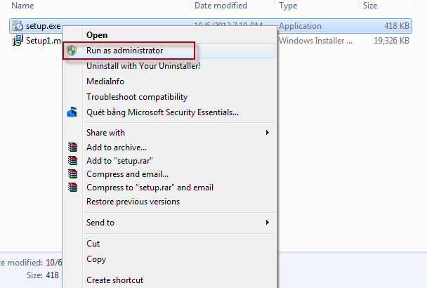

Bước 2: Click next
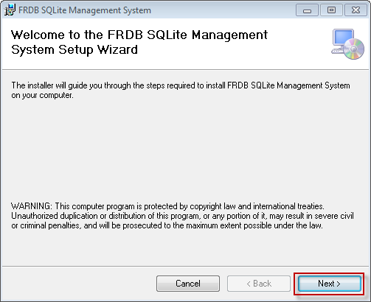
Bước 3: Nhấp Browse để chọn nơi lưu chương trình (hoặc để mặc định) và next để tiến hành cài đặt.
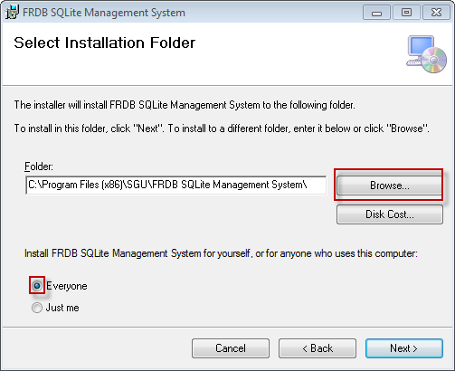

Một số tính năng bảo mật thường gặp khi chạy chương trình:
- Không tạo được tập mờ (fuzzy set)
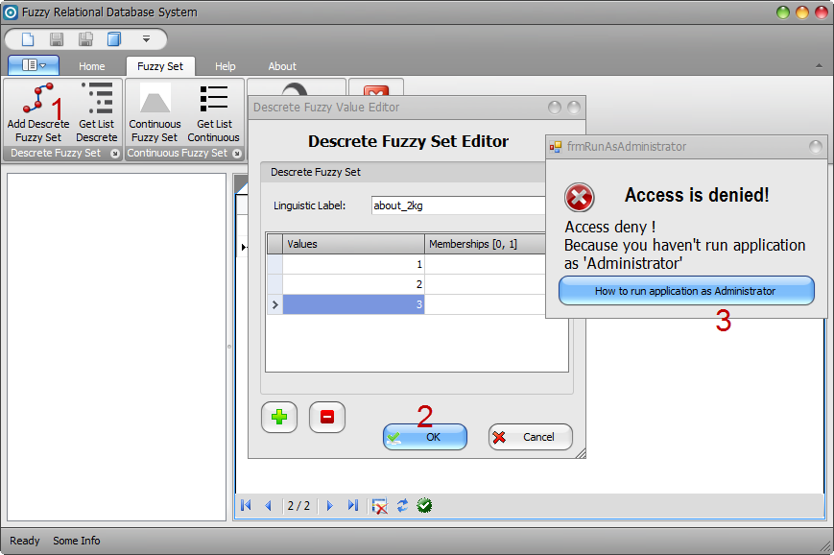

Cách chạy: Tắt chương trình đang chạy, sau đó nhấp chuột phải lên icon→chọn Properties. Sau đó chọn tab Compatibility→check vào “Run this program as an administrator”
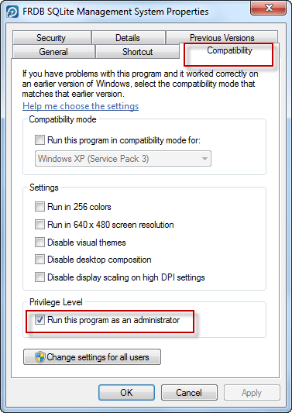
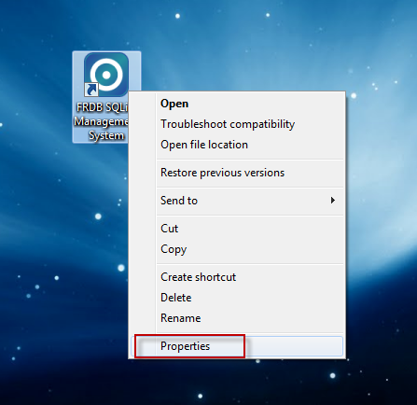

Fuzzy Relational Database (FRDB)

Version 2.0.0

Made by: IT-SGU-DCT110X ®Copyright 2014.

Tran Thi Ngoc Ha and Hoang Tran Viet Lan

